**驾驶员技能比赛方案**

为提高运输服务中驾驶员的安全驾驶技能水平，发扬爱岗敬业、尽职尽责的优良作风，充分调动驾驶员的工作积极性，主动性，营造和谐稳定的安全运输服务氛围，为我校教学科研工作，提供安全、有力、可靠的行车保障，特制订本驾驶技能比赛方案。

**一、活动安排**

竞赛时间：6月20日——6月25日

地点：榆中校区运输服务中心车库院内

**二、参赛人员**

后勤保障部各驾驶员岗位人员均可报名参加，不得重复报名。

其中，参赛大客车组须持有A1驾驶证，参赛小轿车组须持有C1以上驾驶证。

**三、奖项设置**

一等奖4名；二等奖7名；三等奖14名

|  |  |  |  |  |
| --- | --- | --- | --- | --- |
| **项 目** | **报名人数** | **一等奖** | **二等奖** | **三等奖** |
| 大客车组 | 预计22以上 | 3人 | 5人 | 8人 |
| 小轿车组 | 预计12人以上 | 1人 | 2人 | 6人 |

**四、裁判组**

裁判长： 豆永杰 李升红

裁判员： 陈 斌 张建民 张建华 辛国琛

工作人员：杨 斌 颜龙一 海 睿 王拥军 邢铭惠 陈 军

1. **驾驶员技能比赛规则及要求**

1.技能操作考核是指对汽车驾驶员的技术操作方面的技术能力水平进行评价。比赛内容由道路行驶（驾驶行为、安全意识等）、侧方入库、侧方位停车、定点停车部分组成。

2.实际操作需一次性完成，裁判组根据评分标准进行打分；如有严重违反安全规定的，裁判组可根据实际情况取消其成绩。

3.比赛用车：

大客车组金旅45座客车（10.50×2.50×3.56）米

小客车组丰田皇冠5座客车（4.91×1.80×1.45）米

**六、其他事项**

1.裁判组成员根据要求做好物料和场地准备工作；

2.做好现场照片视频拍摄收集和通讯报道工作。

**附件**：

1.比赛项目计分标准

2.驾驶员操作技能评分记录表

3.比赛用品表

4.驾驶员技能比赛参加人员名单

**附件1**

**大客车实际操作**

**项目一：道路行驶（满分50分）**

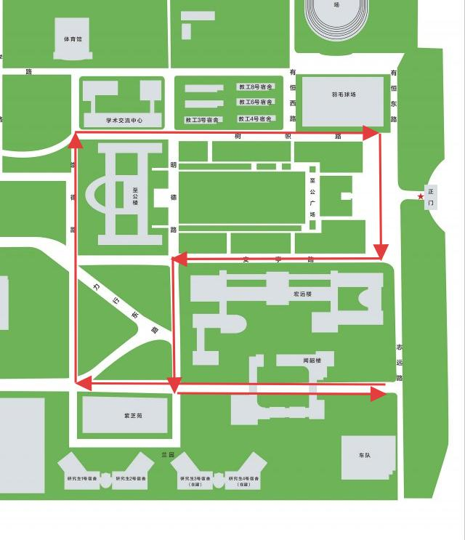

一、上车准备（10分）

1.需绕车一周，检查车辆外观及周围环境，确认安全后上车。

2.上车后，系好安全带，检查仪表盘、手刹、挡位和灯光等。

二、控制车速（10分）

保持车辆行驶稳定，遵守校内行车限速要求。

三、行驶平稳性（10分）

行驶过程需平稳，不熄火。

四、合理使用转向灯（10分）

起步、停车、变道及转弯时，提前观察周围交通情况，开启转向灯，确保安全。

五、礼让行人（10分）

观察行人及车辆动态，必要时停车让行。

**项目二：侧方入库及定点停车（满分50分）**

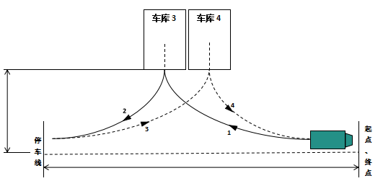

一、侧方入库（25分）

1.每人均有2次机会；

2.倒库不入不得分，有刮擦等危险动作不得分。

二、定点停车（25分）

1.前杠出中心线30厘米内或距离中心线30厘米内为10分；

2.如果车辆前杠出记分线或者未到记分线考核不及格，不得分。

**小轿车实际操作**

**项目一：道路行驶（满分50分）**

**同大客车实际操作项目一要求。**

**项目二：侧方位停车及定点停车（满分50分）**

一、侧方位停车（25分）

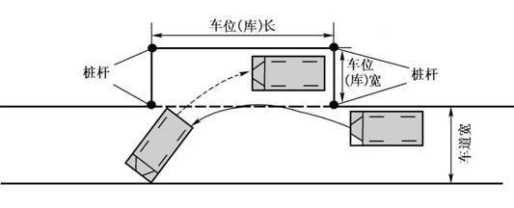

入位扣分标准：

1.每人均有2次机会；

2.不入位不得分，有刮擦等危险动作不得分。

二、定点停车（25分）

1.前杠出中心线30厘米内或距离中心线30厘米内为10分；

2.如果车辆前杠出记分线或者未到记分线考核不及格，不得分。

**附件2**

|  |  |  |  |  |
| --- | --- | --- | --- | --- |
| 技能比赛评分表 | | | | |
| 驾驶员姓名： | | | | |
| 项目 | 评分标准 | 分项 分值 | 分项得分 | 备注 |
| 道路行驶  （满分50分） | 上车准备 | 10 |  |  |
| 控制车速 | 10 |  |  |
| 行驶平稳性 | 10 |  |  |
| 合理使用转向灯 | 10 |  |  |
| 礼让行人 | 10 |  |  |
| 侧方入库（侧方位停车）及定点停车  （满数50分） | 侧方入库（侧方位停车） | 25 |  |  |
| 定点停车 | 25 |  |  |
| **总分** | |  | | |

**附件3**

1. 设备准备

|  |  |  |  |  |
| --- | --- | --- | --- | --- |
| 序号 | 比赛车辆 | 外廓尺寸 | 数量 | 备注 |
| 1 | 金旅45座 | 10.50×2.50×3.56 | 1 |  |
| 2 | 丰田5座 | 4.91×1.8×1.45 | 1 |  |

2.其他物品准备

|  |  |  |  |  |
| --- | --- | --- | --- | --- |
| 序号 | 名 称 | 规格 | 数量 | 备注 |
| 1 | 宣传条幅 |  | 1 |  |

**附件4：**

驾驶员技能比赛报名表

|  |  |  |  |  |  |  |
| --- | --- | --- | --- | --- | --- | --- |
| **序号** | **姓名** | **性别** | **所属**  **部门** | **报名**  **组别** | **驾驶证类别** | **备注** |
| **1** |  |  |  |  |  |  |
|  |  |  |  |  |  |  |
|  |  |  |  |  |  |  |
|  |  |  |  |  |  |  |
|  |  |  |  |  |  |  |
|  |  |  |  |  |  |  |
|  |  |  |  |  |  |  |
|  |  |  |  |  |  |  |
|  |  |  |  |  |  |  |
|  |  |  |  |  |  |  |
|  |  |  |  |  |  |  |
|  |  |  |  |  |  |  |

**附件5：**

驾驶员技能比赛参加人员名单

**一、大客车组：（XX人）**

二、**小轿车组：（XX人）**